会員各位 令和２年９月 吉日
戸塚区・栄区・泉区歯科医師会 合同学術研修会のお知らせ
泉区歯科医師会会長 橋本 和喜
学術理事 毛呂 文紀

拝啓
先生方におかれましては益々ご健勝のこととお慶び申し上げます。さて、令和２年度第１回３区合同学術研修会を下記のとおり行うことになりました。今回は基本的にWebex によるインターネット講習会になりますが、インターネット環境がない方のために会場もご用意しております。なお、どちらも出席できない方には、希望者のみ後日録画DVDを配布いたします。是非ご出席いただきますようよろしくお願い致します。
敬具
記
日 時 令和２年1０月３１日（土） １９:００ ～ ２０:３０
場 所 ①Webexによるインターネット講習会（Webexの招待状は後日会員MLにて通知 致します。本会へ登録してあるメールアドレスのうち、ＰＣかスマホのいずれかを指定してください。） ※受講時はカメラをオフにすることで自分やその背景を他人に見られることなく受講することもできます。
②横浜市泉区民文化センター テアトルフォンテ会議室
〒245-0023泉区和泉中央南５丁目４−１３ いずみ中央駅相鉄ライフ
（インターネット環境のない方優先）
演 題 救急医薬品の取り扱いについて
講 師 青山 繁 先生 平成横浜病院口腔外科

今回はインターネット（「調整さん」）を利用して出席を承ります。下記のURLから「調整さん」というWebページでの出席入力をお願いいたします。「調整さん」への初回アクセス時に、お使いのブラウザによっては「危険なアクセスです」等の表示が出る場合がありますが、比較的安全なサイトであると確認しております。現在理事会等でも活用しています。
＊「調整さん」が利用できない場合は、ＦＡＸにて連絡をお願いたします。
テアトルフォンテにご来場の方は生涯研修カードを必ずお持ちください。Webexで受講する方は「調整さん」のコメント欄に必ず生涯研修カードの番号を記載してください。
「調整さん」 https://chouseisan.com/s?h=5e42b16afae8455199f9ab9da411abc2
ＦＡＸ返信先 ＦＡＸ ０４５−８００−１１８９（毛呂歯科医院）

出席（いずれかに○）（ ）①Webexによるインターネット講習（連絡メール：□ＰＣ・□スマホ）
（ ）②テアトルフォンテ
歯科医院名 お名前
・いずれも欠席の方で録画DVDをご希望の方は○をしてください （ ）DVDを希望する
【Cisco Webexへの接続方法】
- お知らせいただいたメールアドレスへWEB会議泉区歯科医師会より招待メールが届きます。その中のＵＲＬをクリックしてください。
  - ご自身のＰＣやスマホに「Cisco Webex」がインストールされていない場合は、下の画面となりますので、 をクリックして、予めインストールしてください。
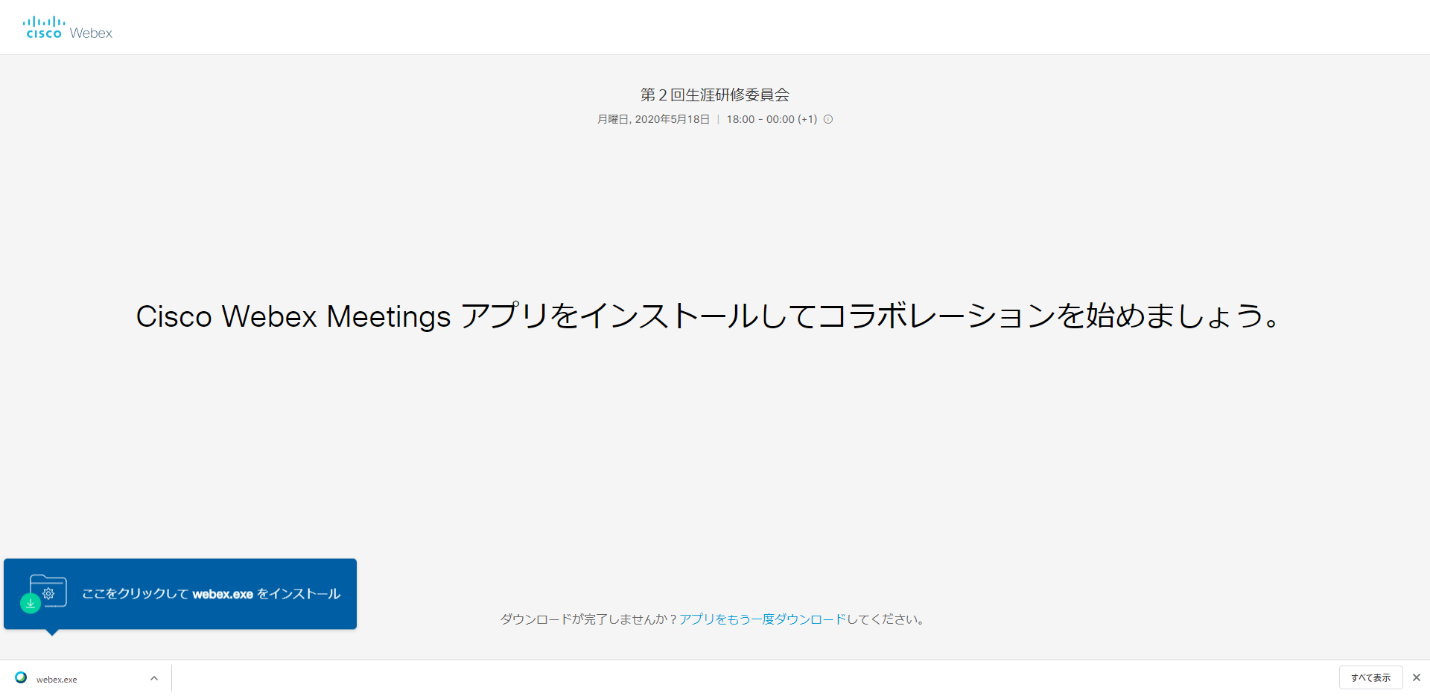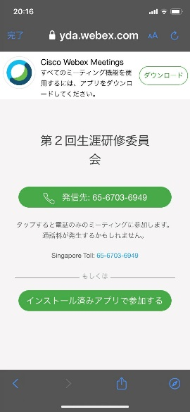
令和２年度
夏の例会
令和２年度 夏の例会
  - インストール後、再度招待メール内のＵＲＬをクリックし、ミーティングに参加してください。（２．へ進む）
- ＰＣやスマホにあらかじめインストールされている場合は、下の画面となりますので、
「Cisco Webex Meeting を開く」又は「参加」をクリックしてください。
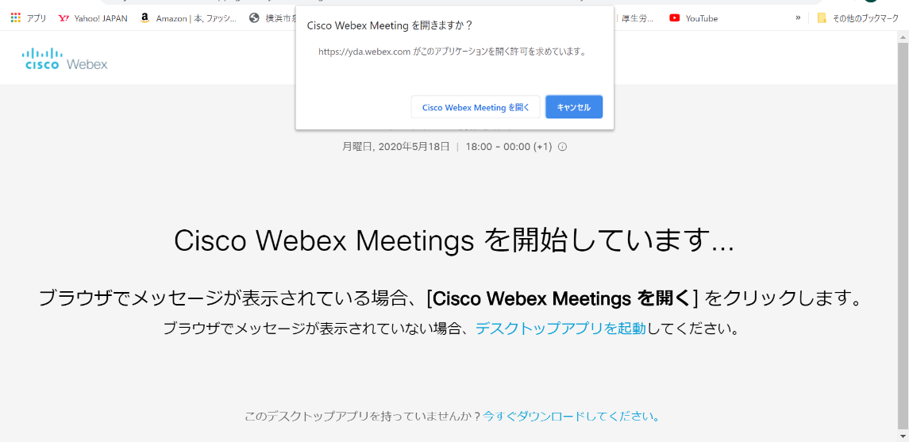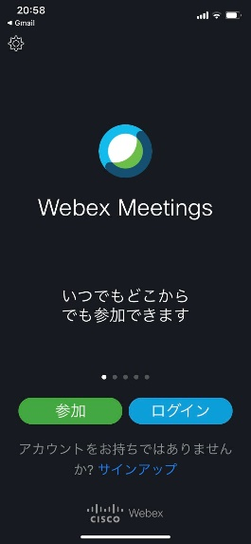
【注意事項】
招待メールのＵＲＬからではなく、インストール済みのアプリケーションからミーティングに接続しようとした場合は、ミーティング番号とパスワードが必要となり、接続手順がより煩雑になってしまいます。誤りの基になりますので、前述のとおり招待メールのＵＲＬから接続するようお願いいたします。
招待メールが届かない、うまく接続ができない、やり方がわからない等、困ったことがございましたら、学術理事 毛呂（800-1188）までご連絡ください。

